Обзор обращений граждан и организаций, поступивших в
Федеральную службу по надзору в сфере здравоохранения,
в январе 2020 года

В январе 2020 года в центральный аппарат Федеральной службы по надзору в сфере здравоохранения поступило 2902 обращения граждан и организаций, в территориальные органы Росздравнадзора по субъектам Российской Федерации – 4528. Данные показатели говорят об уменьшении количества обращений в центральный аппарат Росздравнадзора на 10,1% (326 обращений) и в территориальных органах Росздравнадзора по субъектам Российской Федерации на 21,3% (1228 обращений) по сравнению с декабрем 2019 года.
Сравнительный анализ динамики поступления обращений показал, что в центральный аппарат Росздравнадзора количество писем по вопросам качества оказания медицинской помощи населению уменьшилось по сравнению с прошлым месяцем 2019 года на 6,8% и составило 1597 обращений; по вопросам лекарственного обеспечения обратилось 903 гражданина, что на 90 обращений или 9,1% меньше соответственно. В территориальных органах Росздравнадзора по субъектам Российской Федерации также наблюдается уменьшение количества обращений по вопросам качества оказания медицинской помощи населению на 23,3% (с 3425 обращений в декабре до 2628 обращений в январе), количество обращений по вопросам лекарственного обеспечения отдельных категорий граждан уменьшилось на 15% (с 1540 обращений в декабре до 1309 обращений в январе).

Таблица. Обращения, поступившие в Росздравнадзор в январе 2020 года

Форма обращения | Центральный аппарат Росздравнадзора | Территориальные органы Росздравнадзора по субъектам Российской Федерации
Электронный документ | 47% | 40,7%
Письменное обращение | 20,2% | 47,4%
Телефоны «Горячей линии» | 32,7% | 11,9%
Другое | 0,1% | 0,1%

Количество поступивших обращений на 100 тыс. жителей в январе 2020 года в целом соответствует среднему показателю по России во всех федеральных округах, за исключением Северо-Кавказского, Дальневосточного и Приволжского, откуда за месяц поступило наименьшее количество обращений. Самые высокие показатели активности отмечены в Центральном и Южном федеральных округах. В Центральном, Южном, Северо-Западном, Сибирском и Уральском федеральных округах активнее всего направляли свои обращения авторы, проживающие в г. Москве, г. Санкт-Петербурге, городе федерального значения Севастополе, Волгоградской, Калининградской, Калужской, Иркутской, Ленинградской, Московской, Новосибирской, Томской, Тюменской и Челябинской областях, Республике Коми, Алтайском, Краснодарском и Красноярском краях.

График. Структура обращений граждан и организаций, поступивших в Росздравнадзор в январе 2020 года

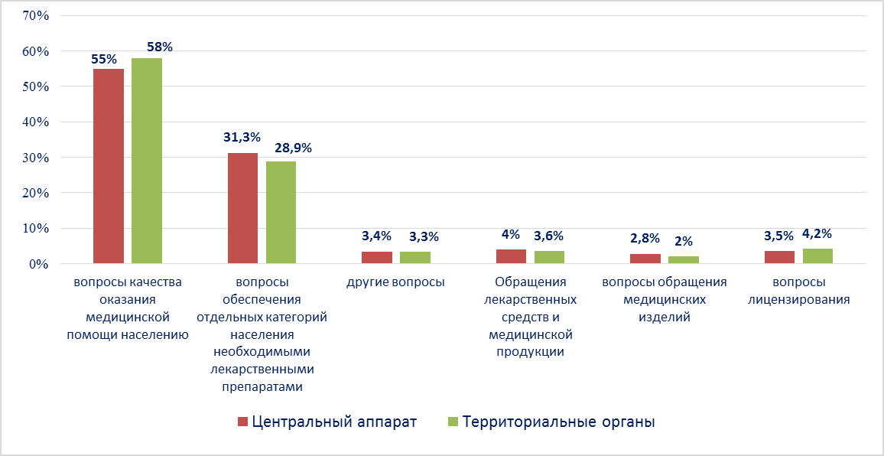

Наиболее часто заявители обращались в Росздравнадзор по вопросу ненадлежащего, по их мнению, качества медицинской помощи, оказанной в медицинских организациях, находящихся в ведомстве субъекта Российской Федерации – 74,9%, федеральных медицинских организаций 6,5% обращений; в 15,7% обращений содержались жалобы на частные медицинские организации, 2,9% обращений поступило с жалобами на ведомственные медицинские организации.
По результатам рассмотрения обращений граждан и организаций в центральном аппарате и территориальных органах Росздравнадзора по принадлежности в органы государственной власти в сфере здравоохранения по субъектам Российской Федерации, иные государственные органы, органы местного самоуправления и другие организации направлено на рассмотрение в соответствии с действующим законодательством 3515 писем, 1568 авторам даны необходимые разъяснения, отказано в удовлетворении просьб 16 заявителям, приняты меры для реализации законных прав и интересов граждан по 183 обращениям.
По результатам документарных и выездных проверок, а также анализа информации, полученной из органов государственной власти в сфере здравоохранения по субъектам Российской Федерации, факты, изложенные заявителями, не подтвердились в 156 случаях, в 57 случаях факты подтвердились полностью, в 50 обращениях факты подтвердились частично. По результатам проверок информация направлена в органы государственной власти и прокуратуры субъектов Российской Федерации, выданы предписания об устранении выявленных нарушений, составлены протоколы об административном правонарушении.

